МИНОБРНАУКИ РОССИИ

Федеральное государственное бюджетное образовательное учреждение высшего образования

**«САРАТОВСКИЙ НАЦИОНАЛЬНЫЙ ИССЛЕДОВАТЕЛЬСКИЙ ГОСУДАРСТВЕННЫЙ УНИВЕРСИТЕТ ИМЕНИ Н.Г. ЧЕРНЫШЕВСКОГО»**

Кафедра теоретических основ компьютерной безопасности и криптографии

**IP-телефония**

ЛАБОРАТОРНАЯ РАБОТА №6

студента 3 курса 331 группы

специальности 10.05.01 Компьютерная безопасность

факультета компьютерных наук и информационных технологий

Зюбина Даниила Алексеевича

|  |  |  |
| --- | --- | --- |
| Преподаватель  ассистент | __________ | А. А. Трунов |

Саратов 2020

**Необходимо добавить к существующей схеме аналоговый телефон.**

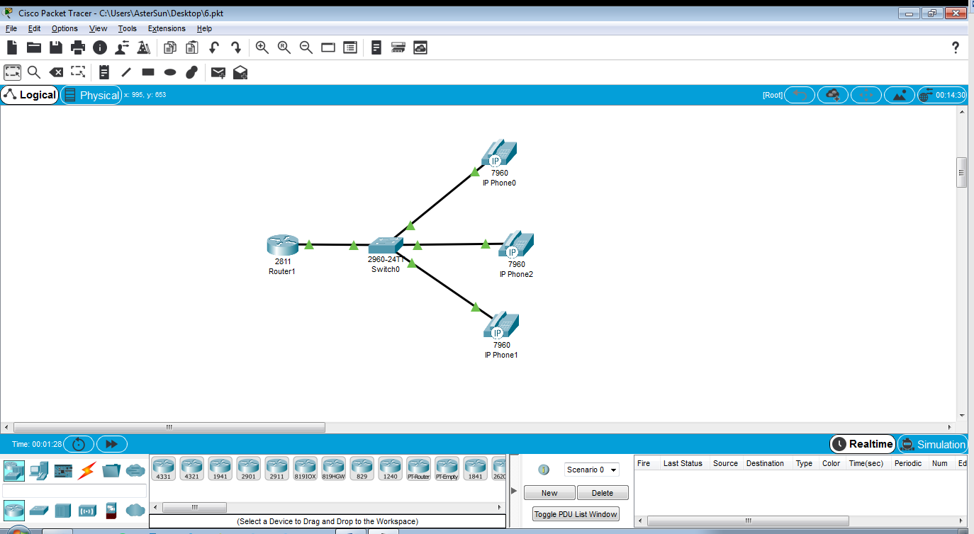

Очевидно, что напрямую аналоговый телефон подключить в сеть не получится, так как он использует совершенно другие протоколы передачи информации и имеет другие интерфейсы для работы. Для его подключения необходимо использовать VoIP шлюз, который подключается в разрыв аналогового телефона и свитча. Также нам необходимо увеличить число линий связи и максимальное количество телефонов до 4. Все настройки роутера и свитча производятся аналогично лабораторной работе №5.

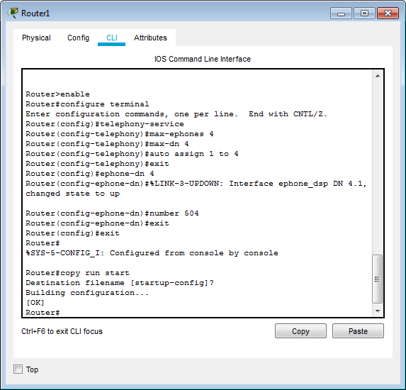

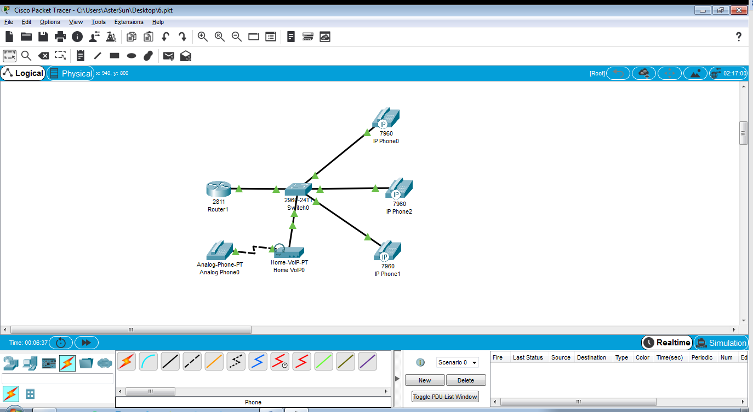

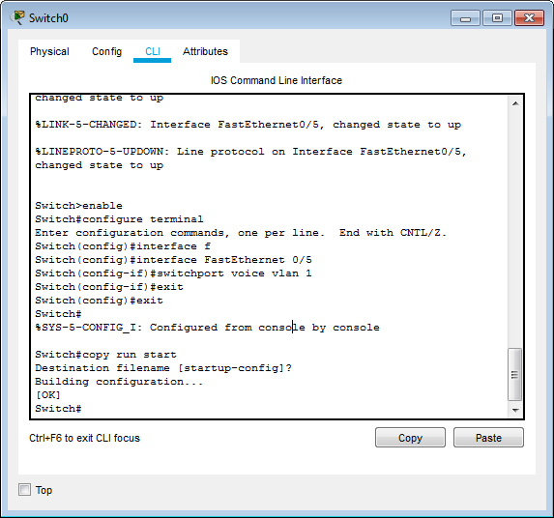

После всех произведённых настроек с роутером и коммутатором, нам остаётся настроить только VoIP шлюз. В его настройках необходимо указать Server Address – это адрес сервера, к которому будет обращаться шлюз. В нашем случае это 192.168.1.1



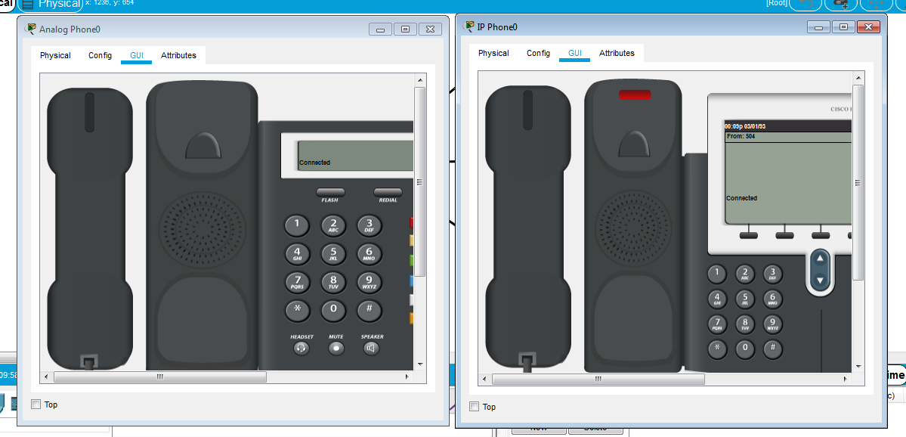

После выполнения всех настроек пробуем проверить связь между аналоговым и IP-телефоном – как видно на предыдущем скриншоте, связь работает корректно.

**Заключение**

В ходе данной лабораторной работы мы научились подключать к сети аналоговые телефоны при помощи VoIP шлюза.